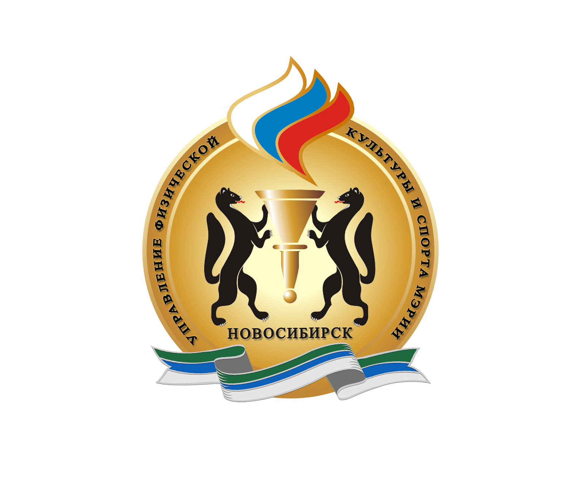 | УПРАВЛЕНИЕ  ФИЗИЧЕСКОЙ КУЛЬТУРЫ И СПОРТА МЭРИИ ГОРОДА НОВОСИБИРСКА  630091, г. Новосибирск, ул. Красный пр., 50.  Телефон/факс: 227-54-00.  E-mail: press@stadion-nsk.ru  www.novosib-sport.ru

Анкета участницы конкурса красоты «Мисс Физкультура - 2014»
1. Ф.И.О.
2. Паспортные данные.
3. Место учебы (работы).
4. Общественная деятельность (участие в социальных проектах, акциях и т.п.).
5. Личные достижения в спорте (вид спорта, спортивный разряд, звание, результаты).
6. Хобби.
7. Рост, вес.
8. Дополнительная информация о себе (по желанию).
9. Контактный телефон.
10. Фотография в полный рост.

